Муниципальное дошкольное образовательное учреждение детский сад №16

Сценарий праздника для детей подготовительной
группы
«Свадебный обряд на покров»
Подготовила Рычкова Е. В.

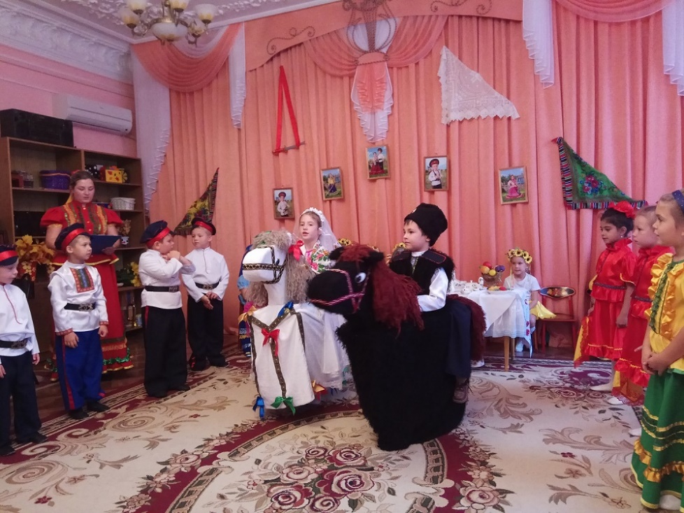

г. Новочеркасск 2017г.
Цель: Приобщение детей к истокам культуры Донского края.
Задачи:
1.Систематизировать знания детей о казачьих традициях.
2.Формировать у детей понятие, что они часть великого Донского края.
3.Воспитывать интерес к традициям донских казаков, к донской музыкальной культуре.
Образовательная область:»Художественно — эстетическое развитие».
Взаимодействие областей:»Художественно - эстетическое развитие», «Социально — коммуникативное развитие», «Познавательное развитие», «Физическое развитие», «Речевое развитие».
Предполагаемый результат:
В процессе игровой, музыкальной, речевой деятельности у детей обогатились представления о казачьих традициях и культуре.
У детей проявляется эмоциональная отзывчивость и чувство радости от совместного пения и игры.

ПЕСНЯ «ДОН ТЫ ВОЛЬНЫЙ»
КАЗАЧКА1 Здорово дневали, гости дорогие! Собрались мы сегодня не просто так, праздник покров встретить. Ай да, казачата к нам!
(Входят дети)
КАЗАЧКА 2 Из далека, из покон веков, знают на России казаков.
Знают хлебопашцев и бойцов, знают и певцов и мудрецов.
КАЗАЧКА 1 Любо нам на белом свете жить!
Верой, правдой Родине служить.
Любо нам Россию возрождать,
Вольницу казачью утверждать!
КАЗАЧКА1 Знали мы и радость и беду
Знали мы и горе и нужду.
Нас ведет по жизни вновь и вновь
Вера, да надежда, да любовь!
ПЕСНЯ «ПЕЧКИ — ЛАВОЧКИ»
КАЗАЧКА Хлебосольством и радушием знаменит казачий край.
Здесь для вас и песни русские и казачий перепляс!
Танец с подсолнухами
Аксинья: Праздник Покров - это пора шумных, веселых свадеб. А месяц октябрь так и называют «свадебник». А как в народе говорят: Покров весело проведешь – дружка милого найдешь»…..
Ребенок Обряды старины глубокой
Нам позабыть никак нельзя.
Ведь, забывая про истоки,
Построить жизнь свою нельзя.

Семейный праздник- это чудо
И укрепленье очага.
И дом, где пляски, игры будут,
Мы знаем, обойдёт беда!

Сегодня мы представить рады
Казачий свадебный обряд.
Начнём его, как всем известно,
С обряда « Сватовство невесты».
(Родители невесты и сваха за столом, идут сваты с песней « Ой, сад во дворе»).
Сваха жениха Отворяйте, люди добрые, ворота,
Мы не воры лихи, не разбойники.
Мы – донские купцы – рыболовники.
А ловим мы таких щук, для которых шубы шьют.

Мать невесты ( приглашает в дом):
Заходите, люди добрые,
Проходите в светлу горенку,
Поднимайтесь на крылечко,
Да садитесь за дубовый стол.
Да скажите нам, поведайте,
Какой товар вам надобен ?
Коли есть такой – купите,
А коли нет – так нас простите.

Сваха жениха Начинает купчую:
У вас товар - у нас купец,
Добрый, статный молодец.
И лицом купец красив…
И речист , и говорлив ...
А кафтан каков на нём?
Шитый златом, серебром.
И родня его здорова, и телята, и корова.
Подавай здоровья тому,
Кто в этом дому.
Танец «Эх, казаки!»
Нашему молодцу по нраву ваш товар.
Хотим купить –
Почём базар?

Сваха невесты:
У нас девка хороша.
Без подставки высока,
Без белила бела,
Без румян красна.
Да за руку не возьмёшь –
Под венец не поведёшь.
Испроси разрешенья
У отца-батюшки
Да у родной матушки!
Отец невесты:
- Настасья, подь сюды! Угощай гостей дорогих!
( Невеста выходит, кланяется, угощает гостей и уходит).
Сваха жениха
В ножки вам низко кланяемся,
Просим дочку отдать за нашего жениха.
Отец невесты:
- Как я слыхал, жених у вас стоящий.
Только есть такая поговорка: « Отец бережёт дочь до венца, а муж до конца.
Сваха жениха
- За привет- ласку – спасибо,
За красну девицу – спасибо.
Песня « Как за Доном казаки гуляли «
Жених Я хочу на этой девице жениться!
Подружки А мы просто так не отдадим!
Казачка Придется невесту выкупать! Эй, сваты, несите подарки за невесту!
Сваты Мы вам подарки принесли.
Отец, мать А какие?
Сват Вот вам сладкий медок.
Сваха А вам расписной платок!
Мать Подарки хорошие!
Отец Если невеста согласна, мы отдадим ее жениху!
Вед. Согласна?
Невеста Да.
Вед. Ну, молодые, приглашайте всех гостей за стол!(все садятся за стол)
А теперь нас ждет веселье: пляски, песни, угощенья !
Танец «Эх, казаки!»
Казак Обойди, хоть всю планету, казачьей пляски лучше нету.
Балалайка и гармонь, разжигают в нас огонь!
Танец «Самовар»

Казачка Настанет день, и помчится по хуторской улице свадебный поезд: тройки лошадей в лентах, бубенцах, казачья свадьба с шутками да прибаутками да веселыми песнями.
Пляска « Свадебная»

ЖЕНИХ
Много в жизни надо казаку — не сломаться на своем веку,
да чтоб жил в достатке весь народ, да ждала б казачка у ворот.
НЕВЕСТА
Да здоровья б дедам, да отцам, да удачи б нашим молодцам.
Да чтоб быть добру всегда с руки, бог вам в помощь, братья казаки!

Казачка Покров старинный казачий праздник,
Что почитается давно
Несет он свет традиций разных
Нам их исполнить суждено!
С Покровом мы вас поздравляем
Хотим удачи пожелать
Любить и верить, бед не зная.
И веру в праздник не терять!
Чем дальше в будущее входим,
Тем больше прошлым дорожим,
И в старом красоту находим,
Хоть новому принадлежим!
Песня «Живем давно мы на Дону»

